ROCKO & BLASTY

Rocko (Alejandro Chávez González) y Blasty (Gosue Melchiade González)
son dos hermanos que incursionan en la música profesionalmente desde el año 2009, año en el que se dieron a conocer con su éxito ‘’Actor de Telenovela’’ Seguido de éxitos internacionales como ‘’Besitos de Colores’’ “Chiquita Linda” “Fiesta” entre otras, su principal característica es su versatilidad y originalidad para escribir sus canciones con un concepto diferente y propio del dúo.
Actualmente es el grupo/duo mas representativo de la musica Urbana Ecuatoriana a nivel internacional actualmente su canción ‘’MARIPOSA’’ esta entre las 20 canciones hit de Latinoamérica ubicándose en el Hot ranking de la Cadena internacional HTV.

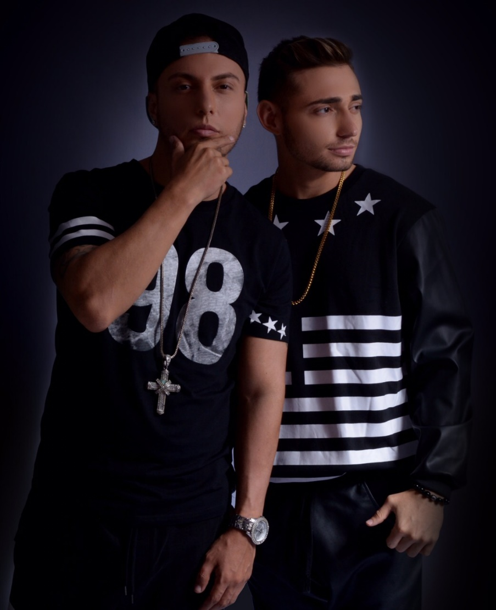

Dueto Urbano de gran trayectoria Nacional e internacional , sus hits MARIPOSA, BESITOS DE COLORES, CHIQUITA LINDA , ACTOR DE TELENOVELA , , AMOR A PRIMERA VISTA, FIESTA entre otras muy afincados en la juventud ecuatoriana.

SHOW
La presentación en vivo de ROCKO Y BLASTY es una experiencia diferente.
El espectáculo se muestra combinando elementos audiovisuales , el dúo cantando en vivo, un Dj mezclando efectos, un guitarrista y baterista que agregan un toque especial y una intervención acústica en medio del show, un cuerpo de baile profesional; un staff totalmente profesional y capacitado para brindar un espectáculo de altura.
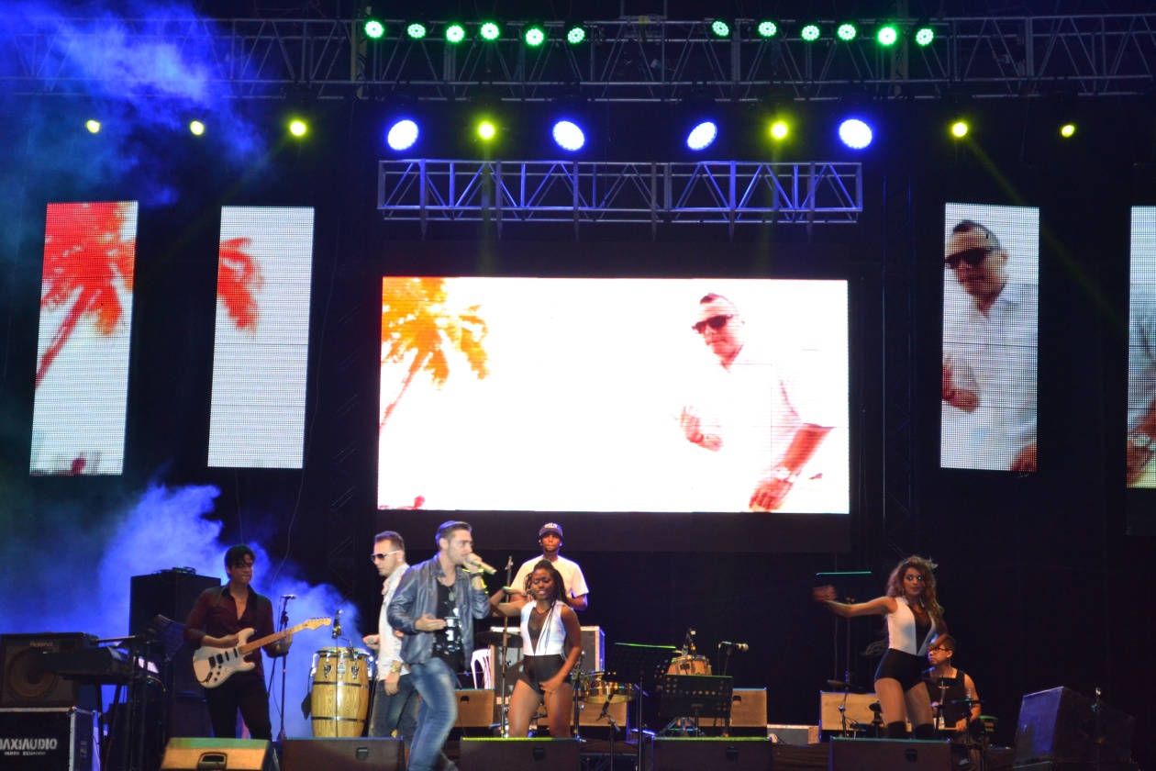

Su musica esta posesionada en paises como Peru, Guatemala, Venezuela, han compartido tarima con Grandes exponentes de la Musica a Nivel Mundial, entre ellos Don Omar, Wisin y Yandel, Juan Luis Guerra, Carlos vives, J balvin, entre otros, han logrado obtener varios premios en Ecuador (Artistas revelacion 2009, Mejor Artistas Nacionales 2009, Premios Made in Ecuador 2010,2011 Cancion del año 2009, 2010, 2011, 2012, 2013; Premios Exa, Premios 40 Principales, Mejor Dúo Urbano Premios Sayce 2014, Premios Mi Ecuador en New York, 2013 Premios Made in Ecuador 2014 Premio Disco Radio Punto Rojo 2014 – 2015 entre otros galardones.

